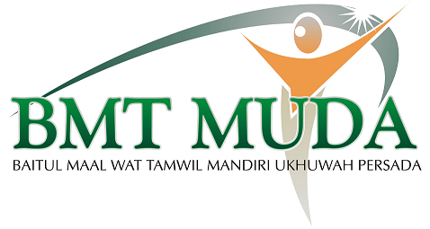

WARKAT MUDHARABAH BERJANGKA

.......................

*Bismillahirohmanirrohim*

Kami telah menerima MUDHARABAH BERJANGKA dari nama dan besar uang yang tertera dibawah ini. Warkat Mudarabah berjangka ini sebagai tanda bukti yang sah dari BMT MUDA JAWA TIMUR

Warkat ini dapat dijadikan sebagai jaminan pembiayaan pada BMT MUDA JAWA TIMUR

|  |  |  |  |  |
| --- | --- | --- | --- | --- |
| Tanggal buka : ${tgl_realisasi} | Jumlah Uang Rp. ${jumlah} | | | |
| Jatuh Tempo : ${tempo} |  | | | |
| Jangka Waktu : ${bln} Bulan | Nisbah Bagi Hasil Mitra : BMT | | ${nisbah_a}  % | ${nisbah_b}  % |
| Nomor Rekening Mudharabah Berjangka : | Pada saat jatuh tempo jumlah pokok akan dikirim disampaikan ke : | | | |
| ${rek_dep} | ${rek_tab} | | | |
| Nama : ${nama}  No. Identitas : ${ktp}  Alamat : ${alamat} | Bagi hasil tiap bulan dikirim / disampaikan ke :  ${rek_tab} | | | |
| Mudharabah berjangka ini terikat pada ketentuan yang tertera dibalik ini: | Tanggal Pembuatan :  ${tgl_cetak} | | | |
| Bukan surat berharga yang dapat dipindahkan haknya tanpa seijin BMT MUDA | Tanda tangan manager dan Cap BMT MUDA ........... |  | | |

**KETENTUAN-KETENTUAN MUDHARABAH BERJANGKA**

**BMT MUDA**

1. Bagi hasil Mudharabah berjangka dibayar tiap bulan
2. Untuk Mudharabah berjangka yang telah jatuh tempo dan tidak diambil maka secara otomatis akan diperpanjangkan kembali untuk jangka waktu yang sama (perpanjangan otomatis).
3. Untuk setiapMudharabah berjangka yang diperpanjang seperti pada butir 2 diatas, akan diterbitkan surat warkat Mudharabah berjangka baru, jika surat warkat Mudharabah berjangka yang lama dikembalikan kepada BMT MUDA
4. Pada waktu permintaan pembayaran kembali warkat mudharabah berjangka ini harus diserahkan kepada BMT dengan dibubuhi tanda tangan pemegang/pemilik.
5. warkat mudharabah berjangka tidak dapat dipindahtangankan. Jika pemilik meninggal dunia uang simpanannya akan dibayarkan pada ahli warisnya.
6. pencairan yang dilakukan oleh ahli waris (sehubungan dengan butir 5) harus menyampaikan dokumen sebagai berikut:
   1. Surat keterangan meninggal dunia oelh pejabat yang berwenang.
   2. Warkat Mudharabah berjangka jika tidak ada maka digunakan data-data yang ada di BMT MUDA
   3. Surat keterangan resmi tentang hak waris
7. jika Mudharabah berjangka dimiliki suatu badan hukum/badan usaha/lembaga/organisasi, maka bila terjadi penggantian pengurus, uang simpanannya akan dibayarkan kepada pengurus baru dengan mengajukan
   1. surat resmi tentang pergantian pengurus tersebut (berita acara serah terima)
   2. Warkat Mudharabah berjangka
8. Perubahan Nama, Alamat, Tanda tangan dan hal-hal yang menyimpang dari ketentuan-ketentuan yang pernah diberikan kepada BMT MUDA harus segera diberitahukan secara tertulis kepada BMT MUDA.

Manager